**ANALISIS EFEKTIVITAS PEMUNGUTAN PAJAK RESTORAN DAN PAJAK HIBURAN PADA GALAXY REFLEXOLOGY SEBAGAI SALAH SATU SUMBER PENDAPATAN ASLI DAERAH**

**STUDI KASUS : KOTA JAKARTA BARAT TAHUN 2021 - 2022**

Skripsi

Sebagai Salah Satu Syarat Untuk Memperoleh Gelar

Sarjana Akuntansi

Program Studi Akuntansi



**RYAN GHIFFARI AKBAR**

**NIM : 1962201003**

**INSTITUT TEKNOLOGI DAN BISNIS AHMAD DAHLAN**

**JAKARTA**

**2023**

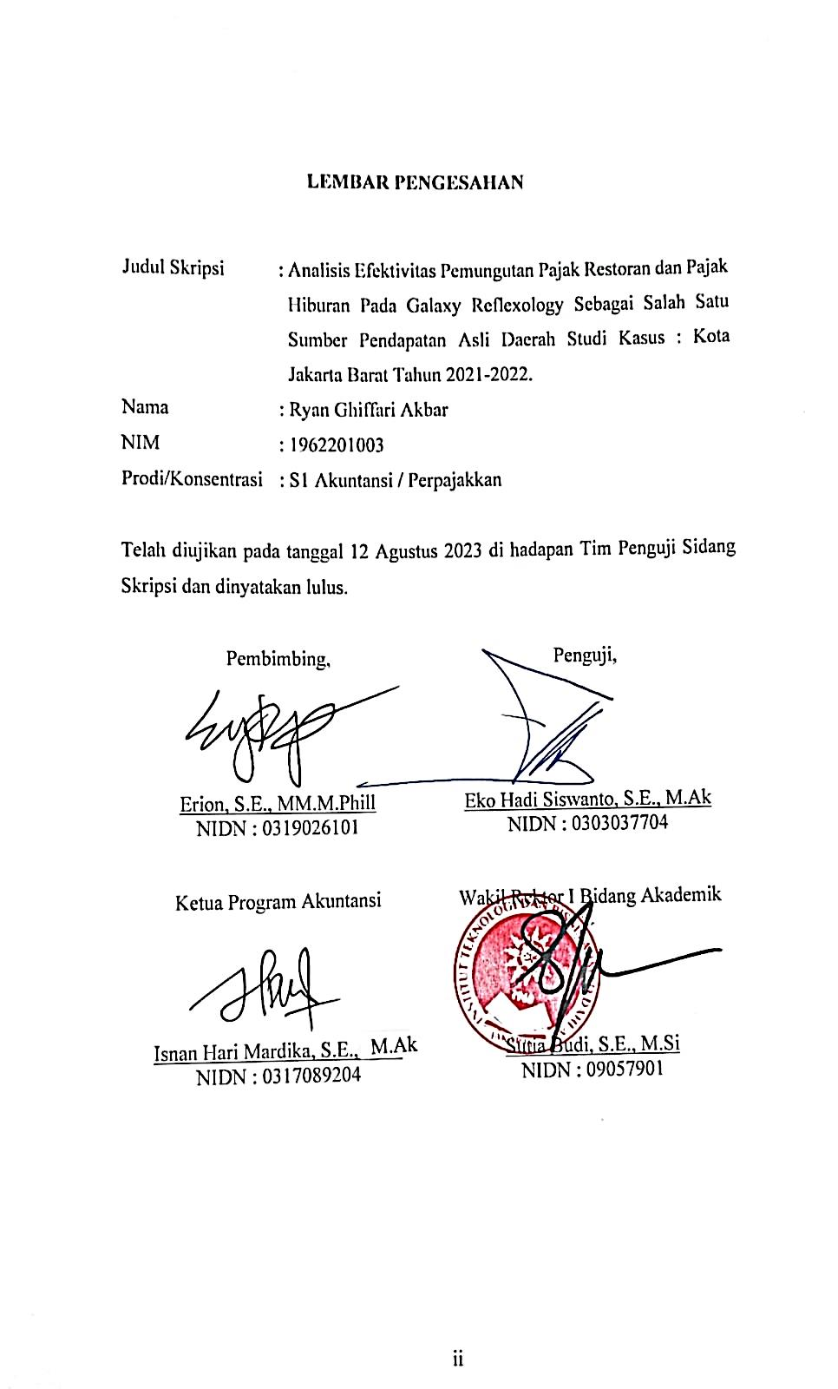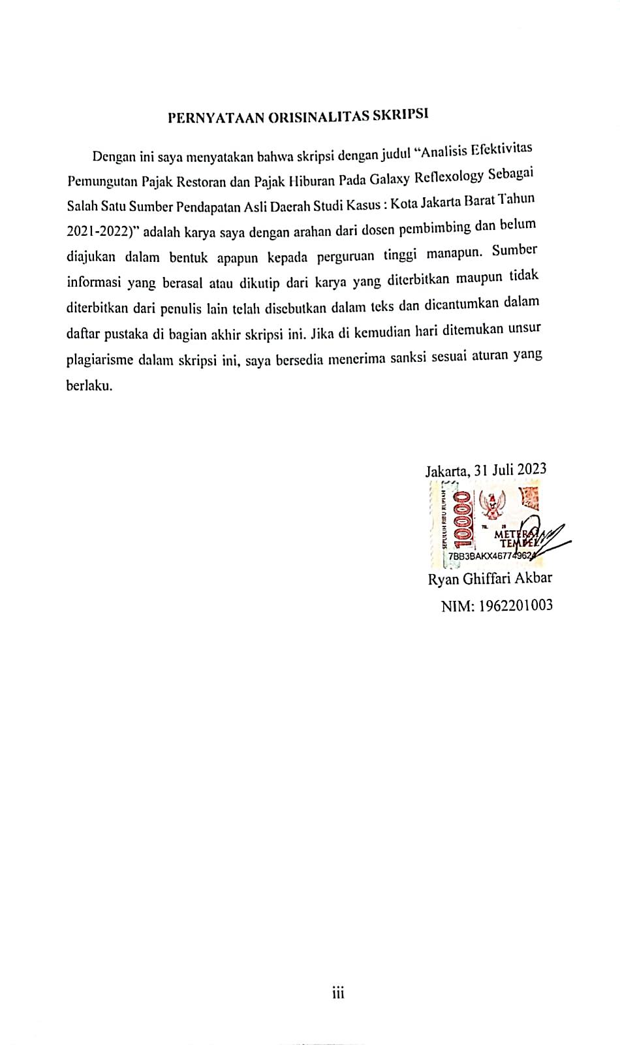

# LEMBAR PERSEMBAHAN

Segala puji bagi Allah SWT berkat rahmat serta hidayah-Nya sehingga skripsi ini dapat diselesaikan dengan lancar. Skripsi ini saya persembahkan untuk :

1. Untuk kedua orang tua tercinta, terima kasih atas kasih sayang, dukungan, doa dan pengorbanan yang telah kalian berikan sepanjang hidupku. Karena tanpa doa dan dukungan kalian, takkan ada aku yang kini berdiri di sini.
2. Saya amat berterimakasih kepada teman di rumah terutama Savira Evania Dahla dan Muhammad Arief Najmuddin.
3. Kepada Bapak Miftahudin S.Ag, terimakasih telah memberi semangat, inspirasi, dan selalu mengingatkan kepada sang pencipta untuk selalu bersyukur, berusaha, fokus, dan berserah.
4. Segenap civitas akademik kampus ITB Ahmad Dahlan Jakarta, Staff pengajar, dan seluru mahasiswa semoga tetap semangat dalam beraktivitas.
5. Kepada teman kuliah penulis yang bernama Ghani Nur Azizah, Muhammad Reza Saefullah, Ailsa Agnes Syahada, Trias Novika, dan teman-teman seperjuangan angkatan 2019 yang telah bersama-sama melewati semester demi semester.
6. Kepada adik kelas dan kakak kelas pada Fakultas Ekonomi dan Bisnis ITB Ahmad Dahlan Jakarta yang telah memberi masukan, semangat, dan arahan hingga akhirnya dapat terselesaikan skripsi ini.
7. Kepada Bapak Miftahudin S.Ag, terimakasih telah memberi semangat, inspirasi, dan selalu mengingatkan kepada sang pencipta untuk selalu bersyukur, berusaha, fokus, dan berserah.

# KATA PENGANTAR

Puji syukur penulis panjatkan atas kehadirat Allah SWT, yang telah memberikat nikmat islam, iman dan sehat wal’afiat serta Rahmat-Nya sehingga penulis dapat menyelesaikan Penelitian Skripsi yang berjudul **“ANALISIS EFEKTIVITAS PEMUNGUTAN PAJAK RESTORAN DAN PAJAK HIBURAN PADA GALAXY REFLEXOLOGY SEBAGAI SALAH SATU SUMBER PENDAPATAN ASLI DAERAH STUDI KASUS : KOTA JAKARTA BARAT TAHUN 2021-2022”.**

Penulisan pada penelitian ini adalah untuk memenuhi syarat kelulusan Mata Kuliah yaitu Skripsi pada program S1 Akuntansi di ITB Ahmad Dahlan Jakarta. Penulis menyadari bahwa dalam penulisan ini tidak akan terlaksana dengan baik tanpa adanya bantuan dari berbagai pihak, baik itu bantuan secara moril maupun materil. Dalam kesempatan ini penulis mengucapkan terimakasih sebanyak-banyaknya kepada :

1. Erion, S.E., MM.M.Phill yang selaku dosen pembimbing yang di mana telah meluangkan waktunya untuk membimbing kepada penulis dalam menyelesaikan penelitian ini.
2. Eko Hadi Siswanto, SE, M.Ak selaku dosen penguji lapangan yang telah memberikan masukkan kepada penulis untuk bisa memperbaiki penelitian ini.
3. Isnan Hari Mahardika, S.E., M.Si selaku kepala Kaprodi Jurusan S1 Akuntansi Institut Teknologi dan Bisnis Ahmad Dahlan Jakarta.
4. Seluruh karyawan dan karyawati di Perusahaan PT. Jasa Abadi Bersama (Galaxy Reflexology) yang telah memberikan kesempatan kepada penulis untuk melakukan penelitian ini.

Harapan penulis, semoga Penelitian ini dapat bermanfaat bagi kita semua baik penulis pada khususnya maupun pembaca pada umumnya.

# DAFTAR ISI

LEMBAR PENGESAHAN ii

PERNYATAAN ORISINALITAS SKRIPSI iii

LEMBAR PERSEMBAHAN iv

KATA PENGANTAR v

ABSTRAK vi

DAFTAR ISI viii

DAFTAR TABEL xi

DAFTAR GAMBAR xii

DAFTAR LAMPIRAN xiii

BAB I 1

PENDAHULUAN 1

1.1 Latar Belakang 1

1.2 Pembatasan Masalah 3

1.3 Rumusan Masalah 3

1.4 Tujuan Penelitian 4

1.5 Manfaat Penelitian 4

1.5.1 Manfaat Teoritis 4

1.5.2 Manfaat Praktis 4

BAB II 5

TINJAUAN PUSTAKA 5

2.1 Landasan Teori 5

2.1.1 Pajak 5

2.1.2 Pajak Daerah 13

2.1.3 Pajak Hotel 19

2.1.4 Pajak Restoran 20

2.1.5 Pajak Hiburan 21

2.1.6 Pajak Reklame 25

2.1.7 Pajak Penerangan Jalan 27

2.1.8 Pajak Mineral Bukan Logam dan Batuan 29

2.1.9 Pajak Parkir 31

2.1.10 Pendapatan Daerah dan Pendapatan Asli Daerah (PAD) 32

2.1.11 Anggaran Pendapatan dan Belanja Daerah (APBD) 33

2.2 Penelitian Terdahulu 35

2.3 Kerangka Pemikiran 38

BAB III 39

METODOLOGI PENELITIAN 39

3.1 Desain Penelitian 39

3.2 Objek dan Waktu Penelitian 39

3.2.1 Objek Penelitian 39

3.2.2 Waktu Penelitian 40

3.3 Teknik Pengumpulan Data 40

3.4 Teknik Analisa Data 41

BAB IV 43

HASIL DAN PEMBAHASAN 43

4.1 Gambaran Umum Galaxy Reflexology 43

4.1.1 Sejarah Galaxy Reflexology 43

4.1.2 Visi dan Misi Galaxy Reflexology 43

4.1.3 Struktur Organisasi 45

4.2 Deskriptif Data 47

4.3 Analisis Tingkat Efektivitas 48

4.3.1 Analisis Tingkat Efektivitas Pajak Restoran Tahun 2021 dan Tahun 2022 48

4.3.2 Analisis Tingkat Efektivitas Pajak Hiburan Tahun 2021 dan Tahun 2022 51

4.3.3 Analisis Tingkat Efektivitas Pajak Restoran dan Pajak Hiburan Tahun 2021 dan Tahun 2022 55

BAB V 59

KESIMPULAN DAN SARAN 59

5.1 Kesimpulan 59

5.2 Saran 60

DAFTAR PUSTAKA 61

LAMPIRAN 63

RIWAYAT HIDUP 83

# DAFTAR TABEL

Tabel 2.1 Jenis pajak daerah 14

Tabel 2.2 Jenis pajak daerah 16

Tabel 2.3 Tarif Pajak Provinsi 17

Tabel 2.4 Tarif Pajak Kabupaten/Kota 17

Tabel 2.5 Penelitian Terdahulu 35

Tabel 3.1 Kriteria Efektivitas 42

Tabel 4.1 Target dan Realisasi Pajak Restoran 2021 48

Tabel 4.2 Target dan Realisasi Pajak Restoran 2022 50

Tabel 4.3 Target dan Realisasi Pajak Hiburan 2021 51

Tabel 4.4 Target dan Realisasi Pajak Hiburan 2022 53

Tabel 4.5 Target dan Realisasi Pajak Restoran dan Pajak Hiburan 2021 55

Tabel 4.6 Target dan Realisasi Pajak Restoran dan Pajak Hiburan 2022 57

# DAFTAR GAMBAR

Gambar 2.1 Skema APBD 35

Gambar 2.2 Kerangka Pemikiran 38

Gambar 4.1 Struktur Organisasi Galaxy Reflexology 45

Gambar 4.2 Tingkat Efektivitas Pajak Restoran 2021 48

Gambar 4.3 Tingkat Efektivitas Pajak Restoran 2022 50

Gambar 4.4 Tingkat Efektivitas Pajak Hiburan 2021 52

Gambar 4.5 Tingkat Efektivitas Pajak Hiburan 2022 54

Gambar 4.6 Tingkat Efektivitas Pajak Restoran dan Pajak Hiburan 2021 55

Gambar 4.7 Tingkat Efektivitas Pajak Restoran dan Pajak Hiburan 2022 57

# DAFTAR LAMPIRAN

Lampiran 1 : Surat Keterangan Riset 63

Lampiran 2 : Daftar Bimbingan Skripsi 64

Lampiran 3 : Cover Turnitin dan Hasilnya 66

Lampiran 4 : Laporan Laba Rugi 2021 67

Lampiran 5 : Laporan Neraca 2021 71

Lampiran 6 : Laporan Laba Rugi 2022 73

Lampiran 7 : Laporan Neraca 2022 79

Lampiran 8 : Data Penerimaan Pajak Restoran 82

Lampiran 9 : Data Penerimaan Pajak Hiburan 82